Tillsynsbegäran – information om höga naturvärden och fridlysta arter i avverkningsanmälan A 31821-2025 i Älvdalens kommun
Denna tillsynsbegäran behandlar höga naturvärden i avverkningsanmälan A 31821-2025 i Älvdalens kommun som inkom 2025-06-26 och omfattar 1,2 ha.
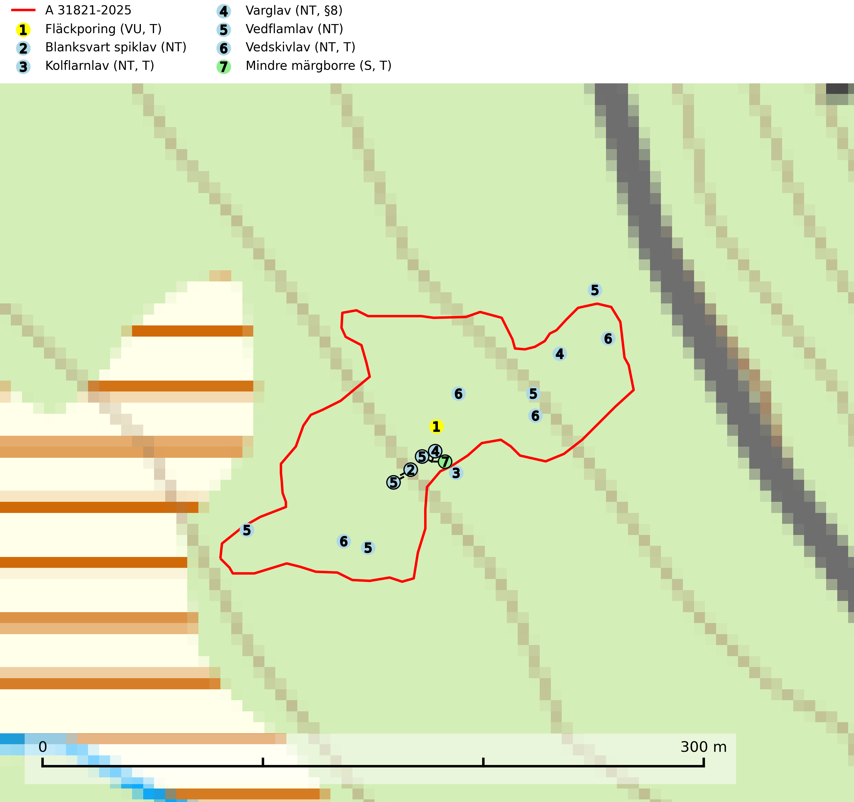
Figur 1. Fyndplatser för naturvårdsarter i och inom 7 meter från avverkningsanmälan. Markörer utan svart kant är placerade på fyndplatsen. Markörer med svart kant är placerade vid sidan av fyndplatsen och har ett svart streck som visar fyndplatsens exakta position. Kartans mittpunktskoordinat är N 6842416, E 386314 i SWEREF 99 TM.
I och inom 7 meter från avverkningsanmälan finns fynd av 7 naturvårdsarter, varav 6 är rödlistade, 1 är fridlyst, 4 är typiska (T) och 1 är signalart (S): fläckporing (VU, T), blanksvart spiklav (NT), kolflarnlav (NT, T), varglav (NT, §8), vedflamlav (NT), vedskivlav (NT, T) och mindre märgborre (S, T). Se Figur 1.

Tillsynsbegäran
Vi begär härmed att Skogsstyrelsen fattar beslut enligt miljöbalken som säkerställer att skogens höga naturvärden bevaras samt att EU-lagstiftning efterlevs och att artskyddsbrott förhindras.
Vi önskar även ta del av de ställningstaganden och beslut som myndigheten meddelar till följd av aktuell avverkningsanmälan och föreningens inlaga (se 34 § förvaltningslagen).

Naturvårdsarter och fridlysta arter
Nedan följer beskrivningar av de naturvårdsarter och fridlysta arter som har sina livsmiljöer och växtplatser i den avverkningsanmälda skogen. Se även ytterligare artfakta i BILAGA 1. De påträffade naturvårdsarterna är ett tydligt kvitto på att det rör sig om en skog med höga naturvärden.
Fläckporing (VU) är en mycket bra signalart som visar på tallnaturskogar med höga naturvärden. Den är placerad högst upp i Skogsstyrelsens värdepyramid för bedömning av skog med höga naturvärden och indikerar områden som är mer eller mindre opåverkade av skogsbruk och där det funnits en kontinuitet av tallågor i olika nedbrytningsstadier. För att på lång sikt bibehålla livskraftiga populationer i ett område behövs troligen större skyddade områden som tillåter att man upprätthåller en naturlig branddynamik. Fläckporing är typisk art för 9010 Taiga (SLU Artdatabanken, 2024; Nitare & Skogsstyrelsen, 2019).
Blanksvart spiklav (NT) förekommer på torr, hård, gammal kärnved men även på äldre ytved av tall i naturskogsartade bestånd med begränsad brandpåverkan och ostörd hydrologi. Skogsbruksåtgärder på eller i närheten av lokaler med blanksvart spiklav utgör ett hot. Naturskogsartade öppna tall- och barrblandskogar med blanksvart spiklav indikerar höga biologiska värden och bör bevaras (SLU Artdatabanken, 2024).
Kolflarnlav (NT) är brandberoende och växer nästan uteslutande på kolad hård kärnved av tall. Etableringen verkar ske först 100–300 år efter brand och nytt substrat nybildas i mycket begränsad omfattning. Avverkning av tallskog av naturskogskaraktär med spår av återkommande bränder är ett hot och mängden lämplig ved att växa på för arten minskar dels på grund av naturlig nedbrytning men framförallt på grund av att det förstörs i samband med slutavverkningar, gallringar och markberedning. Såväl kolflarnlav som mörk kolflarnlav har glänsande bålfjäll och förekommer främst i tall- och blandbarrskogar av naturskogskaraktär med spår av återkommande bränder. Skogar som dessa hyser höga biologiska värden och bör skyddas. Kolflarnlav är typisk art för 9010 Taiga (SLU Artdatabanken, 2024).
Varglav (NT, §8) växer på gammal, torr, hård ved, främst på torrakor och högstubbar av tall i öppna lägen, främst på myrar och i myrkanter. Lämpliga torrakor nyskapas praktiskt taget inte alls. Arten är placerad högst upp i Skogsstyrelsens värdepyramid för bedömning av skog med höga naturvärden och är fridlyst enligt 8 § artskyddsförordningen. Tidigare fanns varglav även på ved i kulturlandskapet men den har nästan helt försvunnit från denna miljö. På lokaler med riklig förekomst av varglav kan man hitta den sällsynta lavparasiten varglavsknöl (VU), som är knuten till varglav (SLU Artdatabanken, 2024; Nitare & Skogsstyrelsen, 2019).
Vedflamlav (NT) växer på gammal hård och torr, exponerad kärnved av tall, främst på högstubbar i ljusöppna lägen, t.ex. vid och på myrar, sjökanter, i glesa hällmarkskogar och i brandpräglade tallnaturskogar. Substratet nyskapas i begränsad omfattning och arten är en utmärkt indikator på höga naturvärden i denna skogstyp. Tall- och barrblandskogar med naturskogskaraktär och spår av bränder har ofta höga biologiska värden och bör skyddas. På vedflamlavens bål kan den sällsynta spiklaven/parasiten Calicium ramboldiicola (VU) påträffas (SLU Artdatabanken, 2026).
Vedskivlav (NT) växer på gammal, torr, exponerad, hård kärnved av framförallt tall i naturskogsartade bestånd. Avverkning av tallskog av naturskogskaraktär med spår av återkommande bränder är ett hot. Mängden lämplig ved att växa på för vedskivlav minskar, dels på grund av naturlig nedbrytning men framförallt på grund av att de förstörs i samband med slutavverkningar, gallringar och markberedning. Tall- och blandbarrskogar av naturskogskaraktär med spår av återkommande bränder bör skyddas. Vedskivlav är typisk art för 9010 Taiga (SLU Artdatabanken, 2024).
Mindre märgborre är en signalart för tallskog med höga naturvärden och betraktas tillsammans med skarptandad barkborre som nyckelarter för ett antal sällsynta åtgärdsprogramsarter som är beroende av deras gångsystem. Bland dessa kan nämnas avlång barkborre (VU), Corticeus longulus (VU), tallgångbagge (VU), cholodkovskys bastborre (NT) och tallbarksvartbagge (NT). Den mindre märgborrens måsvingeliknande gnaggångar är lätta att känna igen och hittas ofta på grova tallgrenar på marken. Rika förekomster av främst mindre märgborre men även skarptandad barkborre är en signal för artrikedom och inventeringar har visat att det är i skogar med en naturlig självgallring som det skapas förutsättningar för dessa arter samt de efterföljande åtgärdsprogramsarterna. Tallskogar med stark förekomst av mindre märgborre och skarptandad barkborre bör avsättas som reservat. Generellt bör hänsyn tas vid slutavverkning av talldominerad skog så att avverkningsrester som gren- och toppdelar lämnas. Mindre märgborre är typisk art för 9060 Åsbarrskog (SLU Artdatabanken, 2026; Pettersson, 2014; Hedgren, 2012; Gunnarsson m fl., 1999).

BILAGA 1 – Rödlistade arter

Mindre märgborre – ekologi samt krav på livsmiljön
Mindre märgborre är en signalart för tallskog med höga naturvärden och kan lätt konstateras genom sina karaktäristiska måsvingeliknande gnagspår som ofta hittas på grova tallgrenar på marken. Mindre märgborre betraktas tillsammans med skarptandad barkborre som nyckelarter, eftersom en rad sällsynta efterföljande arter är beroende av deras gångsystem. Bland dessa kan nämnas åtgärdsprogramsarterna avlång barkborre (VU), Corticeus longulus (VU), tallgångbagge (VU), cholodkovskys bastborre (NT) och tallbarksvartbagge (NT) (Pettersson, 2014; Gunnarsson m fl., 1999).
Tallskogar tillhör de livsmiljöer som förändrats i stor skala, där många kvadratmil har omvandlats till unga produktionsskogar. I sådana skogar saknas förutsättningar för de ovannämnda sällsynta barkborrarna och alltmer kunskap tyder på att skogsbrukets omvandling av skogslandskapet, missgynnar åtgärdsprogrammets arter även inne i skyddade områden (Hedgren, 2012; Hedgren m.fl., 2010; Wikars m.fl., 2010; Wikars, 2009). Orsaken är sannolikt att dagens intensiva skogsbruk trivialiserar faunan på nydöda träd. Detta sker genom att generalister förökas upp i sådan grad i den brukade skogen att dessa även kommer att dominera i de för hållandevis små och fragmenterade områden som avsätts för naturvård (Appelqvist, 2005; Janzen, 1983; Ås, 1999).
Ett tydligt exempel på en generalist som gynnas av dagens skogsbruk är större märgborre på nydöd tall. Denna utvecklas förutom i vindfällen gärna i avverkningsavfall, inklusive avverkningsstubbar och röjningsstammar. Därmed har den större märgborren möjlighet att upprätthålla stora och stabila populationer på huvuddelen av landets skogsmark, vilket leder till en trivialisering av faunan. Större märgborre inverkar sannolikt direkt negativt på arter som tolvtandad barkborre (EN) och avlång barkborre (VU), och indirekt på de som är gynnade av blånadssvampar, dvs. följearter till framförallt mindre märgborre och skarptandad barkborre. De barkborrar som missgynnas av större märgborre är i mycket högre grad gynnade av tallar som dör genom självgallring, dvs. i normalfallet skog som inte används till skogsproduktion (Pettersson, 2014; Wikars, skriftl.).
Rika förekomster av främst mindre märgborre men även skarptandad barkborre är en signal för artrikedom och inventeringar har visat att det är i skogar med en naturlig självgallring som det skapas förutsättningar för dessa arter samt de efterföljande åtgärdsprogramsarterna (Pettersson, 2014; Hedgren, 2012). Tallskogar med stark förekomst av mindre märgborre och skarptandad barkborre bör avsättas som reservat. Generellt bör hänsyn tas vid slutavverkning av talldominerad skog så att avverkningsrester som gren- och toppdelar (s.k. GROT) lämnas. Mindre märgborre är typisk art för 9060 Åsbarrskog (Pettersson, 2014; SLU Artdatabanken, 2026).

Referenser – mindre märgborre
Appelqvist, T., 2005. Naturvårdsbiologisk forskning. Underlag för områdesskydd i landskapet. Naturvårdsverket, Rapport 5452.
Gunnarsson, B., Pettersson, R. B., Hake, M. och Hultengren, S. & Sjöberg, K., 1999. Spindlar och skalbaggar som indikatorer i barrskog. Skog & Forskning, Nr. 2/99, s. 46–51.
Hedgren, O., 2012. Hotade insekter på tallved i Dalarna. Länsstyrelsen Dalarna, Naturvårdsenheten. Rapport 2012:16.
Hedgren, O. 2010. Vedinsekter i tallskog och på brandfält i Värmland. Länsstyrelsen Värmland, Stencil, 39 s.
Janzen, D. H., 1983. No park is an island: Increase in interference from outside as park size decreases. Oikos 41: 402–410.
Jonsell, M., Weslien, J. & Ehn ström, B., 1998. Substrate requirements of red-listed saproxylic invertebrates in Sweden. Biodiversity and Conserv. 7: 749–764.
Pettersson, R. B., 2014). Åtgärdsprogram för skalbaggar på nyligen död tall, 2014–2018. Rapport 6599. Bromma: Naturvårdsverket.
SLU Artdatabanken, 2026. Artfaktablad. Naturvård – artfakta. SLU Artdatabanken, Uppsala.
Wikars, L.-O., Hansson, J. & Hedgren, O., 2010. Inventering av vedlevande skalbaggar – tallskogar i Örebro län. Länsstyrelsen i Örebro län, publ.nr. 2010:2.
Wikars, L.-O., 2009. Vedskalbaggar i Hamra nationalpark, Gävleborgs län. Länsstyrelsen Gävleborg, Rapport 2009:14.

